自定义信息模板说明
- 页面
CustomTextTemplate.html
说明:模板管理主页面

UseCustomText.html
说明:模板生成文字页面

UseCustomTextDemo.html
说明:使用模板生成文字demo页面

- 后台
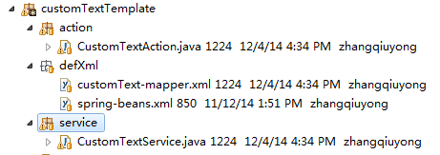

- 操作演示

(一)创建模板
- 主界面
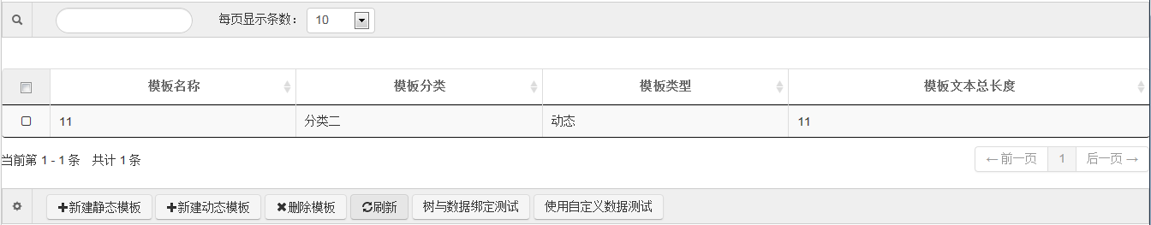

2.新建静态模板
填写好所有信息，点击保存模板，模板保存成功。模板名称、模板分类、模板长度、模板数据为必填。保存时模板标识为static静态
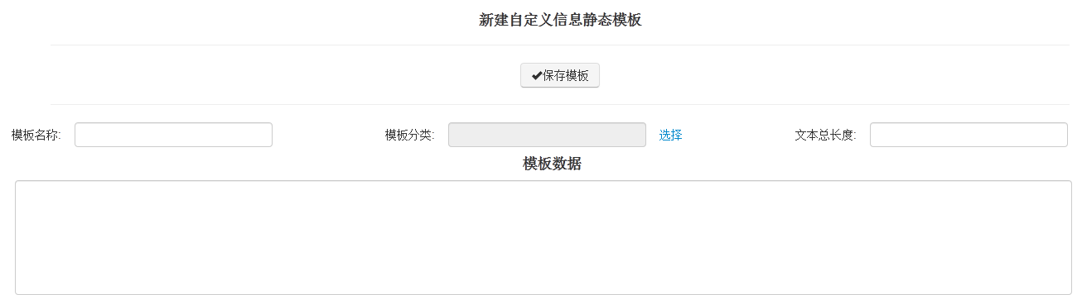

- 新建动态模板
动态模板可以添加常量与变量。点击添加常量与变量之后，常量与变量为必填。所有信息填写完毕，点击保存模板，模板保存成功。保存模板时模板标识为dynamic 动态
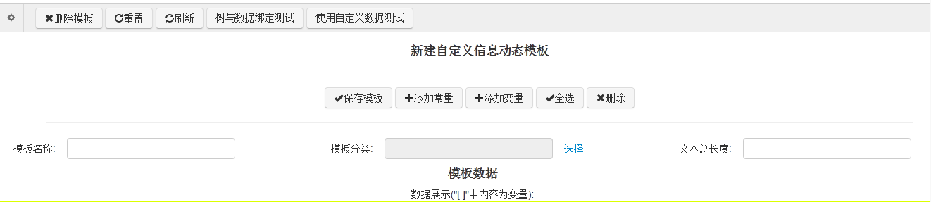

- 使用模板生成文字
- 主页面
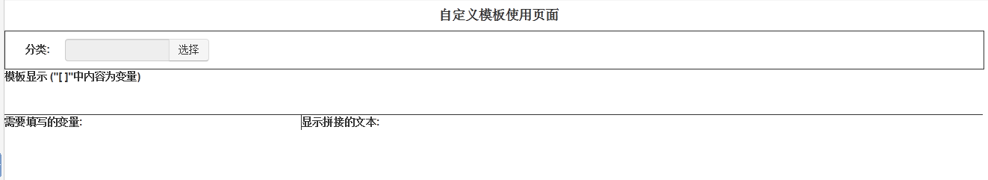

选择模板分类可以得到模板分类下的模板，选择模板后，静态模板可以直接向提供的回调方法中返回文本。动态模板，填写完所有变量后，向提供的回调方法中返回文本。
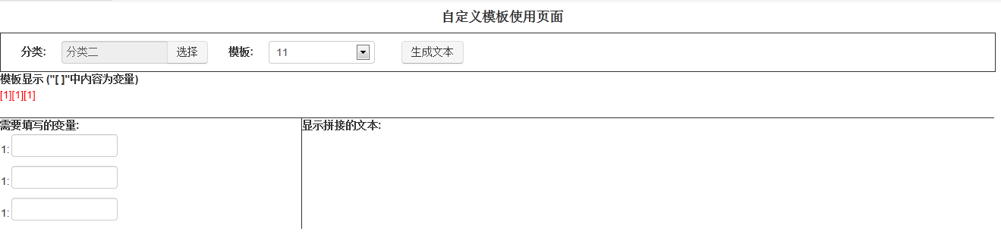
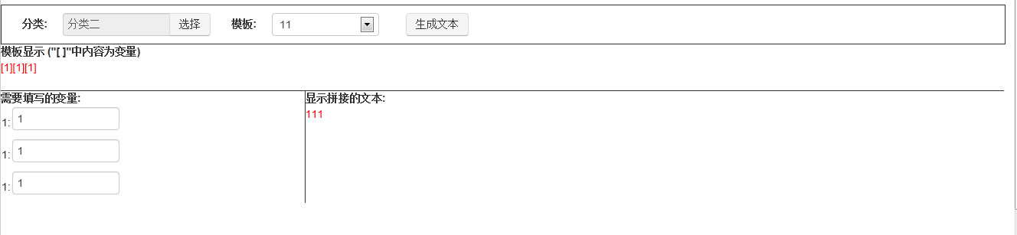
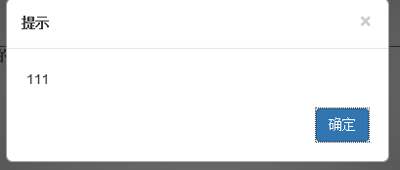

- 使用生成模板
在自己的页面定义一个iframe和一个方法作为回调方法。
如:
javascript:
function test(data){
zinglabs.alert(data);
}
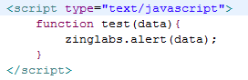

html:
<iframe src="/ZDesk/zh_cn/customText/UseCustomText.html?reFillFn=test" width="100%" height="600px" frameborder="0"></iframe>

